1、课程名称：接口定义增强

2、知识点

2.1、上次课程的主要知识点
三个内建注解：@Deprecated、@Override、@SuppressWarnings

2.2、本次预计讲解的知识点
使用static、default定义接口的普通方法。

3、具体内容（★★★☆☆）
诞生了将近20年，Java一直秉承着，接口的组成就是抽象方法与全局常量，终于在这一时刻开始自己毁掉了自己，出现了新的定义。
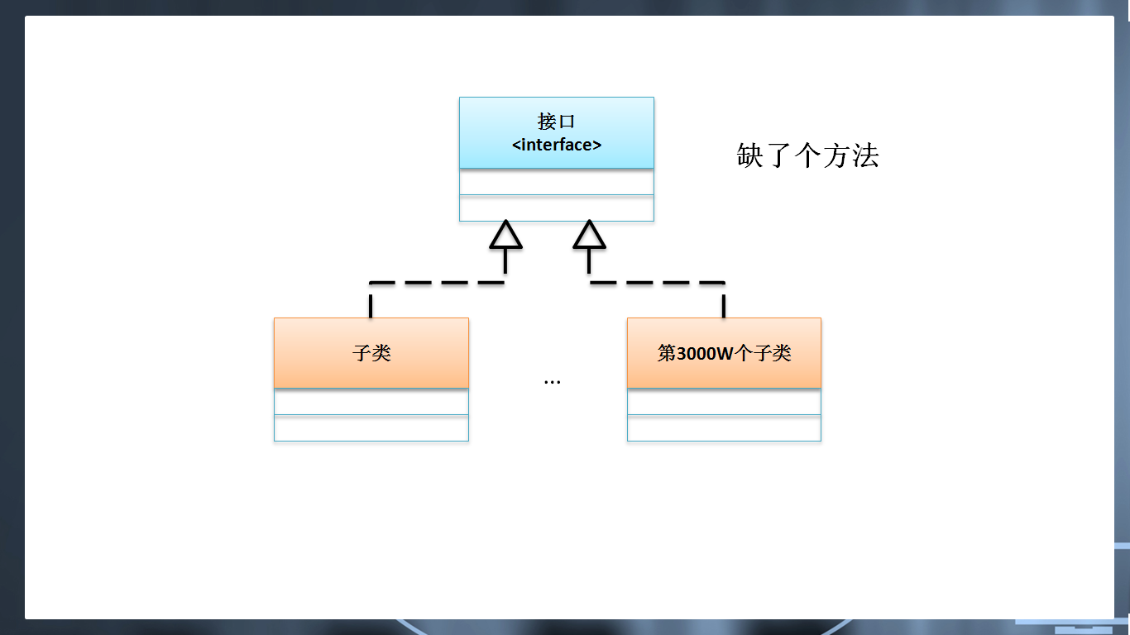
那么现在工程师该哭了，因为所有的子类必须覆写接口中的全部抽象方法，那么在这种情况下，如果要在接口定义抽象方法，代码的改动太大了。
为了解决这样的矛盾，所以从JD K1.8开始，允许在接口中使用default定义方法了。
范例：在接口定义普通方法
package cn.mldn.demo;
interface Fruit {
public void eat() ;
default void clean() { // 有方法体的普通方法
System.out.println("吃前要洗干净。");
}
}
class Apple implements Fruit { // 假设有3000W个子类
@Override
public void eat() {
System.out.println("** 吃苹果 **");
}
}
public class TestDemo {
public static void main(String[] args) {
Fruit f = new Apple() ;
f.eat();
f.clean();
}
}
此时这样的方法就不再需要子类再进行强制性覆写了。子类现在如果有需要也可以进行方法的覆写。
class Apple implements Fruit { // 假设有3000W个子类
@Override
public void eat() {
System.out.println("** 吃苹果 **");
}
@Override
public void clean() {
System.out.println("削皮");
}
}
但是此时有一个问题了，如果在子类被覆写的方法里面依然要调用父类的方法。那么不能够直接使用“super.方法()”了，加上接口名称：“接口.super.父接口方法()”。
class Apple implements Fruit { // 假设有3000W个子类
@Override
public void eat() {
System.out.println("** 吃苹果 **");
}
@Override
public void clean() {
Fruit.super.clean() ;
System.out.println("削皮");
}
}
利用default追加的方法，是可以实现对象调用，但是我不想用对象调用，我就想写一个static方法，最早的时候不行，现在行了。
package cn.mldn.demo;
interface Fruit {
public void eat() ;
default void clean() { // 有方法体的普通方法
System.out.println("吃前要洗干净。");
}
static Fruit getInstance() { // static方法
return new Fruit() {
@Override
public void eat() {
clean() ; // 内部类的方法，肯定可以调用，因为是类
System.out.println("** 吃水果 **");
}
} ;
}
}

public class TestDemo {
public static void main(String[] args) {
Fruit.getInstance().eat();
}
}
从此之后如果要定义公共方法，在接口里直接定义即可。

4、总结
接口增强就是增加了default定义方法的可能。但是这种方法依靠实例化对象调用；
接口中使用static定义的方法可以由接口名称直接调用。

